Escola Secundária Severim de Faria
FQ A – 10º Ano CT1
Março 2010
Ficha de Trabalho Nº 1 – Utilização da Energia Solar

- Qual a área de um painel fotovoltaico para alimentar um computador que necessita de 300W de potência?
Admitindo que a potência da radiação solar que chega ao painel, por unidade de área, é de 400W/m² e que o rendimento do processo fotovoltaico é de 25%.
- Pretende-se que uma bactéria alimente duas lâmpadas de 100W cada, durante 4horas. A bateria é carregada durante o dia por um painel fotovoltaico.
Admitir que as perdas no processo de carga e descarga da bactéria são 60% da energia útil fornecida pelo painel.
- Calcular a energia que a bateria necessita fornecer durante a noite para fazer funcionar as lâmpadas.
- Quantas células fotovoltaicas são necessárias para fornecer a intensidade de corrente necessária para carregar a bateria?
Admitindo que o painel está, em média, 5 horas exposto à luz solar e que cada célula tem 10W de potência util.
- Uma célula fotovoltaica tem raio de 1cm e rendimento de 16%. A intensidade da radiação solar que atinge determinado local, devido às nuvens, tem um valor médio de 97mW/cm². Qual é a potência média útil da célula nesse dia?
- Dadas as condições climáticas do nosso país o rendimento de um colector solar oscila, normalmente, entre 60 e 75%. A intensidade da radiação solar tem o valor médio de 171W/m² no centro do país.
- Entre que valores oscila a potência útil fornecida por cada metro quadrado de colector solar?
- Na Guarda, o valor médio de insolação é de 2600 horas anuais. Se um colector solar tiver 10m²de superfície, que energia útil pode o colector fornecer durante um ano supondo o rendimento mini

Escola Secundária Severim de Faria
FQ A – 10º Ano CT1
Março 2010
Ficha de Trabalho Nº2 – 1º Lei da termodinâmica
- Durante uma certa transformação, cede-se 300cal de energia como calor, a um sistema que se encontra à temperatura ambiente. O sistema absorve 200J de radiação e executa, ao mesmo tempo, o trabalho de 100J.
1cal = 4,18J
Calcular a variação da energia interna do sistema.
- Determinar a variação de energia interna de um gás, se este absorver 700J como calor e transferir 100J de energia na forma de trabalho.
- Uma certa massa de um gás expande-se transferindo para o exterior 400 J de energia como trabalho e recebe 200 J de energia como calor.
Qual foi a variação da energia interna?
- Que quantidade de energia deverá ser absorvida como calor, por um determinado sistema, para que este transfira 3000J de energia na forma de trabalho e a sua energia interna aumente 4000J?
- Um sistema termodinâmico sofre um processo no qual a sua energia interna diminui 100J. Não houve trocas de energia por radiação, apenas por calor e trabalho. Sabendo que recebeu 100 cal de energia como calor, cedeu ou recebeu energia sob a forma de trabalho? Em que quantidades? 1 cal = 4,18J
- Que quantidade de energia deve ser transferida como calor para a massa de 3,0 Kg de água, para que a sua temperatura aumente de 5,oºC?
- A quantidade de energia transferida para o sistema como calor, não havendo mudança de estado físico, calcula-se pela seguinte expressão: Q = m c ∆θ.
- Indique o nome de cada uma das grandezas indicadas na expressão anterior.
- Indique as unidades SI de cada uma das grandezas.
- A qual dos seguintes gráficos se refere um aquecimento de um corpo, sem mudança de estado físico?

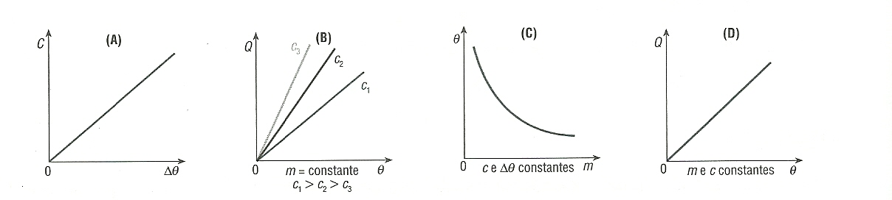

- Que nome se dá à grandeza calculada pelo produto m c?
- Esboce num único gráfico Q= f (θ) as curvas que traduzem o aumento de temperatura de dois corpos, tais que: m₂ = 2m₁e c₂ = 2c₁.
- Se se fornecer a mesma energia aos dois corpos 1 e 2, referidos na alínea e), qual o sistema que atinge a temperatura mais elevada , se os corpos tiverem a mesma massa?
- No gráfico está indicada a quantidade de energia recebida por dois corpos metálicos A e B necessária para elevar 40ºC a sua temperatura . Os corpos têm a mesma massa.

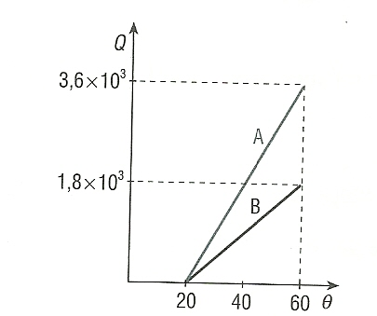
- Com base no gráfico. Indique, justificando, qual dos dois metais, A ou B, possui uma maior capacidade térmica mássica.
- Determine a relação entre as capacidades térmicas mássicas dos dois metais.
- Enche-se um tubo de ensaio com éter no estado líquido, á temperatura de 25ºC. Agita-se o tubo, fazendo rodar até que a rolha salte, visualizando-se uma quantidade muito elevada de vapor. A temperatura a que o éter, em condições PTN, passa ao estado de vapor é de 35ºC.
- Que nome tem a mudança de estado físico ocorrido?
- Em que condições são possível afirmar que, se deixarmos de agitar o tubo, a temperatura final do éter é 35ºC.
- Durante o movimento do tubo a energia interna aumenta, diminui ou mantém-se?
- Como foi possível variar a energia interna do sistema?
- Podemos afirmar que durante a mudança de estado a energia interna está a aumentar? Justifique.

